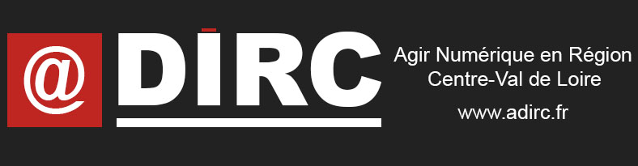
association déclarée conformément a la loi 1901

4 rue Neuve St Aignan - 45000 ORLEANS
Portable : 06 09 96 10 65
adirc@adirc.org - http://www.adirc.fr

Identification de la structure adhérente
Raison sociale
Activité
Site web
Effectif salarié
Adresse
Code postal – Ville
Téléphone
Tarif 2017* |  |  |  | Votre cotisation  (Cocher la case correspondante)
Collège |  | Effectif | Montant € HT
1 – Entreprises utilisatrices  du numérique |  | 1 à 19 salariés | 180
 |  | 20 à 149 salariés | 360
 |  | 150 à 399 salariés | 570
 |  | Plus de 400 salariés | 825
2 – Personnes physiques |  | Personne physique | 80
3 – Entreprises de services numériques |  | 1 à 2 salariés | 180
 |  | 3 à 9 salariés | 360
 |  | 10 à 49 salariés | 570
 |  | Plus de 50 salariés | 825
* TVA 20%
Contact principal (Diffusion des activités)
Nom |  | Prénom
Fonction |  | Mail
Tél. |  | LinkedIn
Twitter
Contact secondaire (Administratif et compta)
Nom |  | Prénom
Fonction |  | Mail
Tél.

IMPORTANT : Une facture sera établie à réception du bulletin. Bien préciser sur celui-ci si nous devons attendre un bon ou numéro de commande pour la facturation.

Bon de commande n° :

Date : Signature :

Le représentant de la société …………………………………………………………………… déclare adhérer à l’@dirc à compter de l’année en cours et s’engage à régler le montant de la cotisation annuelle fixée conformément à l’article 7 des statuts. Il s’engage (ainsi que tout membre de la société adhérente) à se conformer aux dispositions des statuts et du règlement intérieur de l’@DIRC qui lui ont été remis et dont il a pris connaissance.

Réservé à l’aDIRC :

COLLEGE :
Crédit Mutuel Orléans Dauphine
Allée de l’Arche – Centre commercial Arche – 45650 ST JEAN LE BLANC
IBAN (International Bank Account Number | BIC (Bank Identifier Code)
FR76 1027 8374 5800 0114 1450 138 | CMCIFR2A

